Présenté par Rémy FEVRE et Édouard CATTEZ

23/10/15
Table des matières
1 .Principe général 2
2 .Prise en main 3
2.1 Sites et packages 3
2.2 Installation 4
2.2.1 Windows 4
2.2.2 Linux 4
2.3 Premiers pas 5
2.4 Premier schéma ETL et première requête 6
3 .Cas d'étude 11
3.1 Présentation des données 11
3.2 Analyse 11
4 .Conclusion 12
4.1 Comparaison avec {outil} 12
4.2 Notre avis général 12

Principe général
Pentaho Data Integration prépare et croise les données afin de créer une vision complète de l'entreprise qui génère des informations exploitables. La plate-forme complète d'intégration des données fournit aux utilisateurs finaux des données précises « prête pour l'analytique » à partir de n'importe quelle source de données. Grâce aux outils visuels qui élimine la programmation et la complexité, Pentaho met les Big Data et toutes les sources de données à la portée aussi bien des utilisateurs métier que de l’informatique.
Pentaho fournit aux développeurs des outils visuels qui limitent la programmation et optimisent leur productivité :
- Outil d’ETL (extraction, transformation et chargement) graphique pour charger et traiter les sources de Big Data avec des moyens familiers.
- Vaste bibliothèque de composants pré configurés permettant d'accéder aux données et de les transformer à partir d'une gamme de sources complète.
- Interface visuelle permettant d'appeler du code personnalisé et d'analyser des images et des fichiers vidéo afin de créer des métadonnées utiles.
- Transformations dynamiques au moyen de variables pour déterminer les règles de mappage, de validation et d'enrichissement des champs.
- Débogueur intégré à des fins de test et de mise au point de l'exécution des tâches.

Prise en main

Sites et packages
Afin de télécharger le logiciel Pentaho Data Integration (anciennement Kettle), nous nous rendons sur le site ci-après, rubrique Download, onglet Data Integration. Nous ferons de même avec l'onglet Report Designer.
http://community.pentaho.com/
Il nous faut par la suite extraire l'archive téléchargée dans un dossier personnel ou sur le bureau. Le dossier extrait s'appelle data-integration.
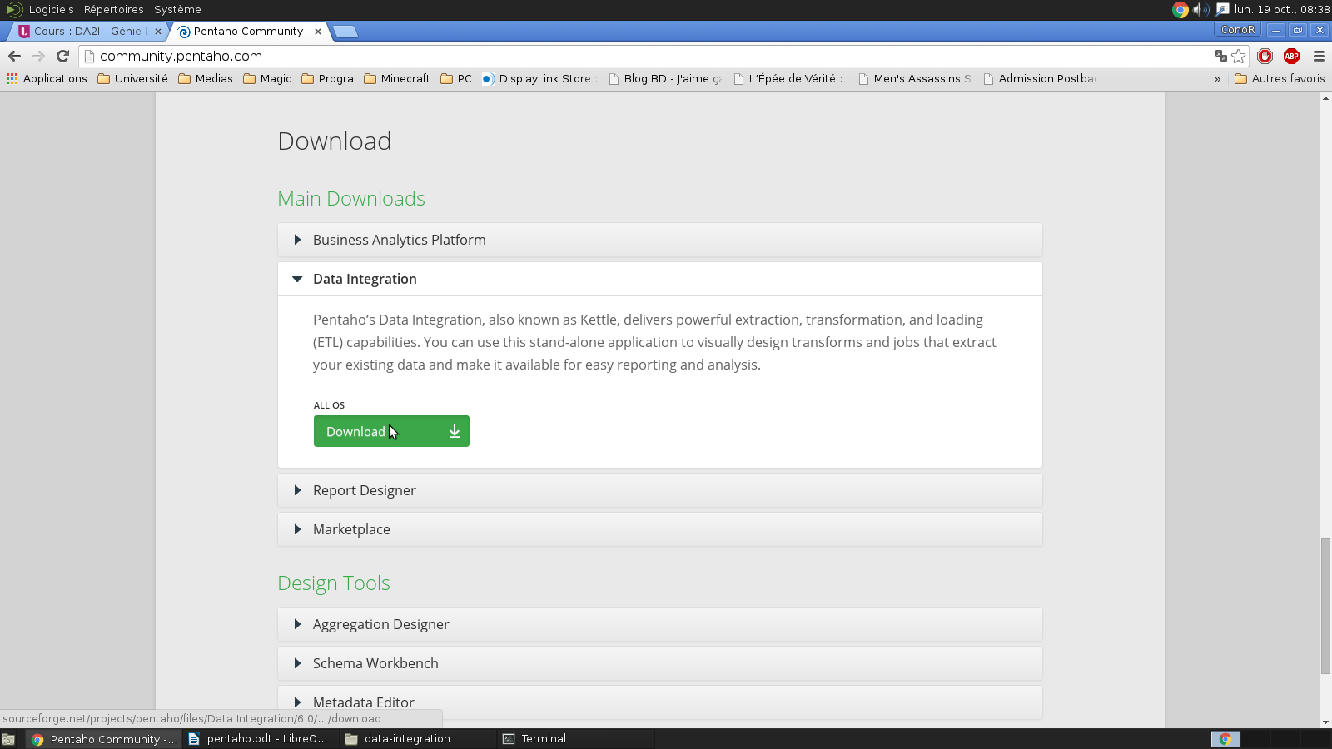Illustration 1: Page de téléchargement
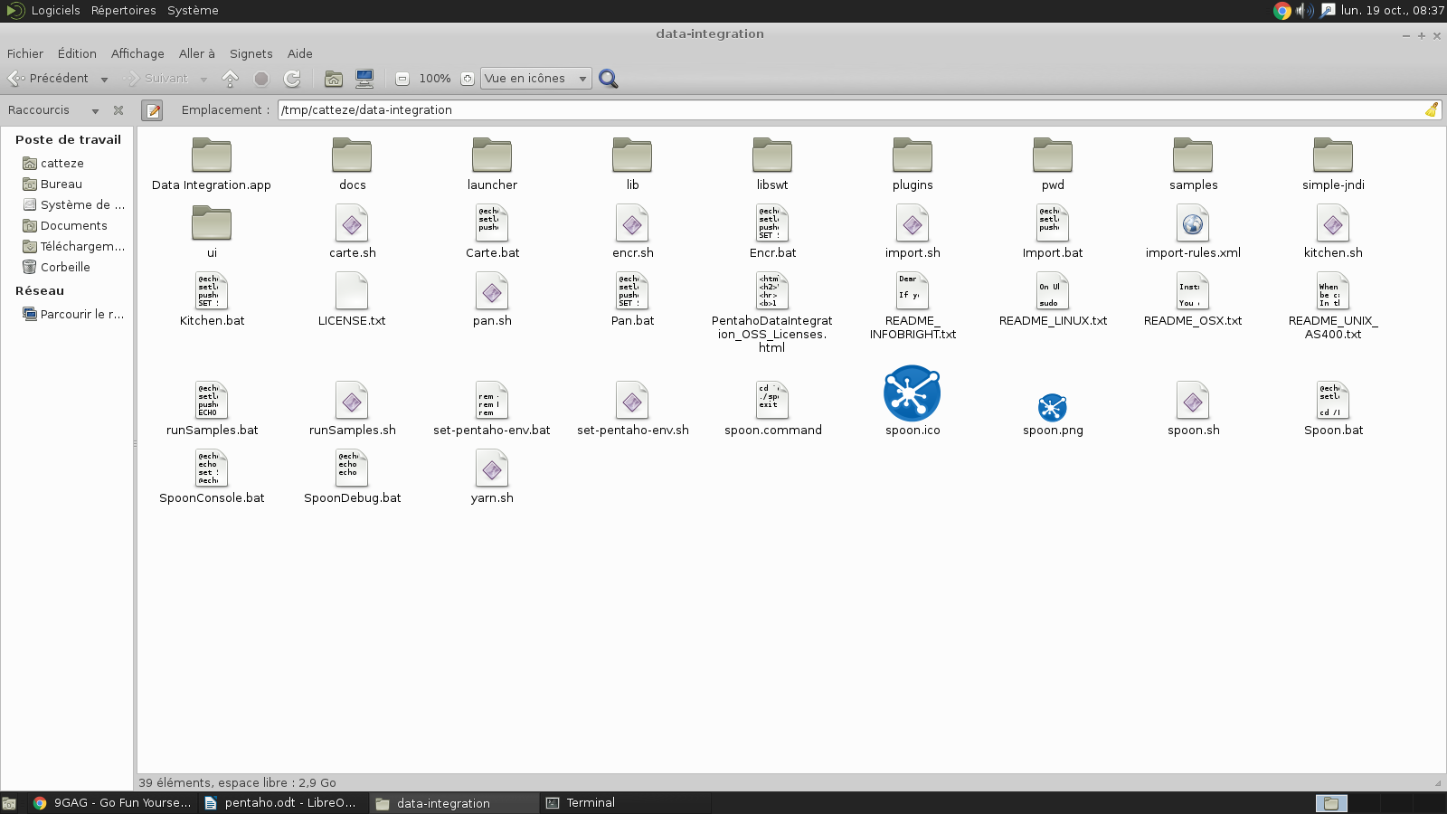Illustration 2: Contenu du dossier data-integration

Installation
Vous trouverez un certain nombre de fichiers dans le dossier data-integration dépendant de votre système d'exploitation.

Windows
Sur Windows, il suffit de double-cliquer sur le fichier spoon.bat.

Linux
Sur Linux, ouvrez un terminal et déplacez-vous dans le dossier data-integration puis accordez les droits d'exécution sur le fichier spoon.sh. Enfin, démarrez ce même fichier.
cd data-integration ; chmod +x spoon.sh ; ./spoon.sh

Premiers pas
Nous voici donc dans Pentaho Data Integration ! Nous pouvons dors et déjà remarquer que l'écran est scindé en 2 parties. La partie de gauche est une palette de création qui permet d'insérer graphiquement des fonctions dans la partie de droite. Cette dite partie de droite permet de représenter des schémas ETL.
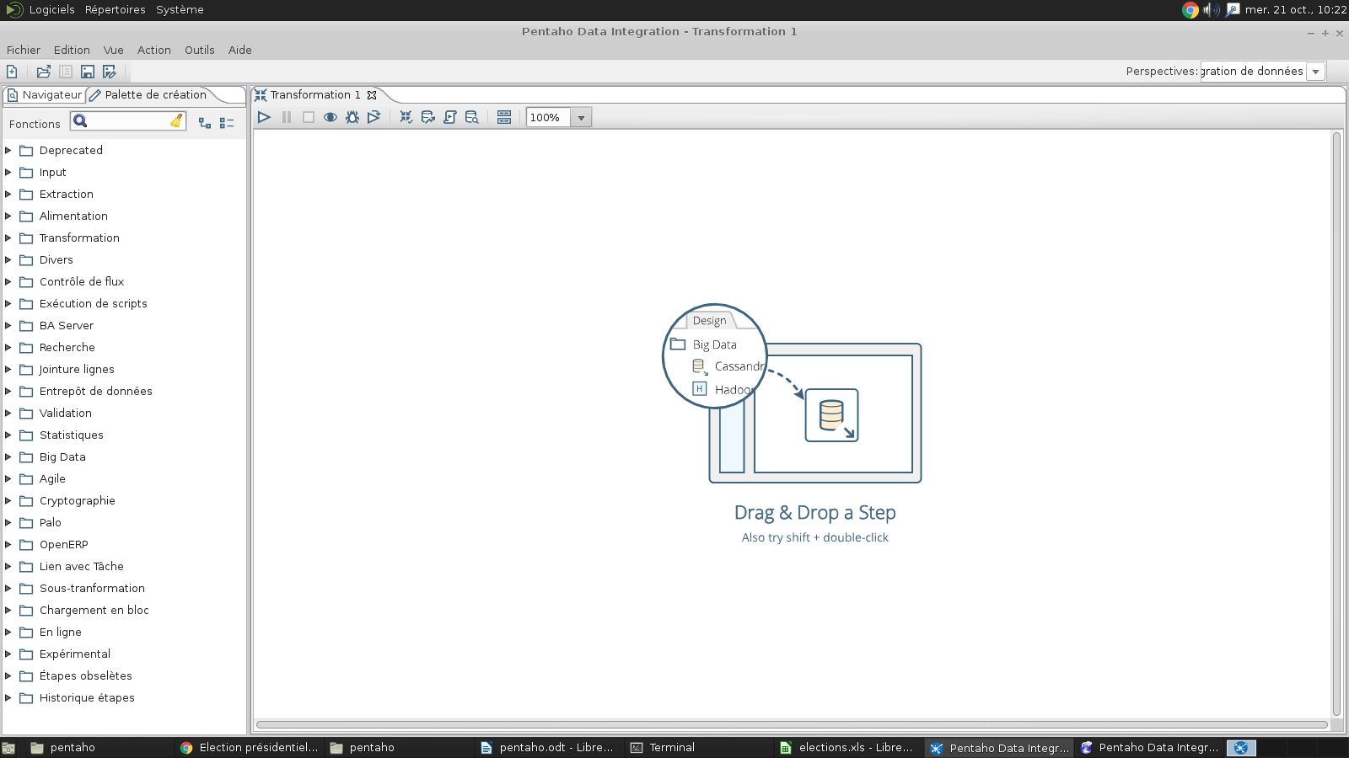Illustration 3: Premiers pas dans Pentaho Data Integration
Afin d'illustrer la suite de cette présentation, nous allons dans un premier temps télécharger un fichier Excel contenant une multitude de données. Puis nous réaliserons un premier schéma ETL. Enfin, nous effectuerons un cas d'étude plus approfondie sur ces données via Pentaho Report Designer.
Pour cela, nous avons choisi de manipuler les résultats des élections présidentielles de 2012.
https://www.data.gouv.fr/fr/datasets/election-presidentielle-2012-resultats-572126/

Premier schéma ETL et première requête
Le but de cette première utilisation va être de transférer des données depuis un fichier source au format Excel vers un fichier de destination Texte/CSV.
Commençons par ouvrir la catégorie Extraction dans la palette de création du programme. Nous venons glisser/déposer Extraction depuis fichier MS Excel dans la zone de dessin. Un composant apparaît à l'écran. Double-cliquons dessus.
Dans la pop-up désormais ouverte, nous référençons un certain nombre d'informations, notamment le fichier source au format xls (bouton Parcourir puis Ajouter). Notons par ailleurs que l'on pourrait référencer plusieurs fichiers sources !
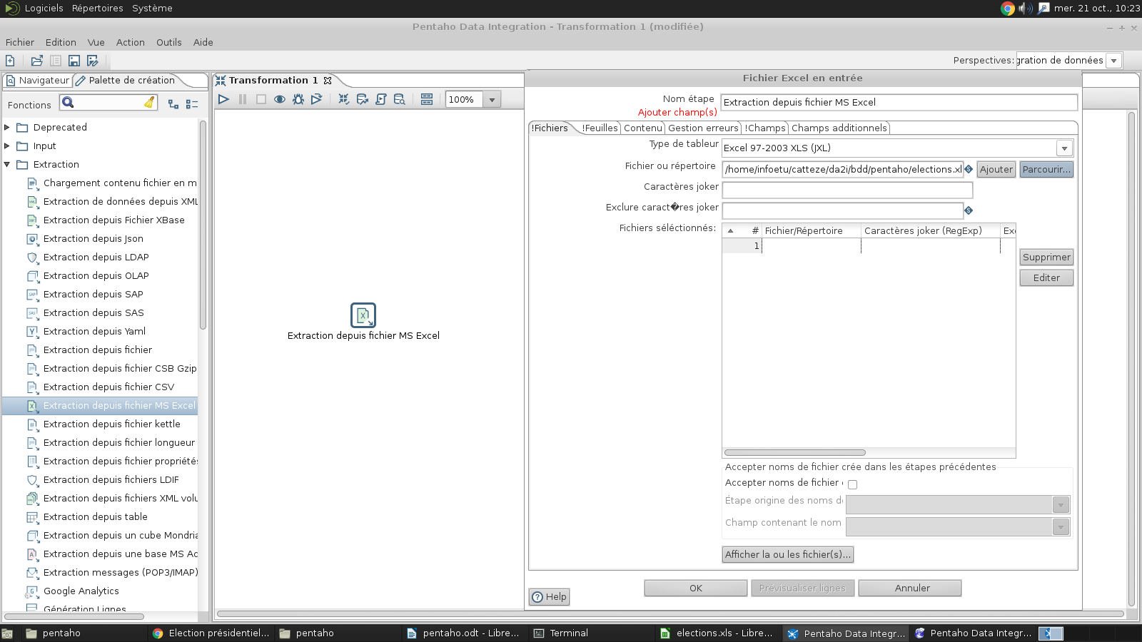Illustration 4: Extraction de données depuis un fichier XLS
Déplaçons-nous ensuite dans l'onglet Champs de la pop-up. Afin de récupérer le contenu du fichier, il suffit de cliquer sur le bouton Récupérer les champs depuis la ligne d'en tête.
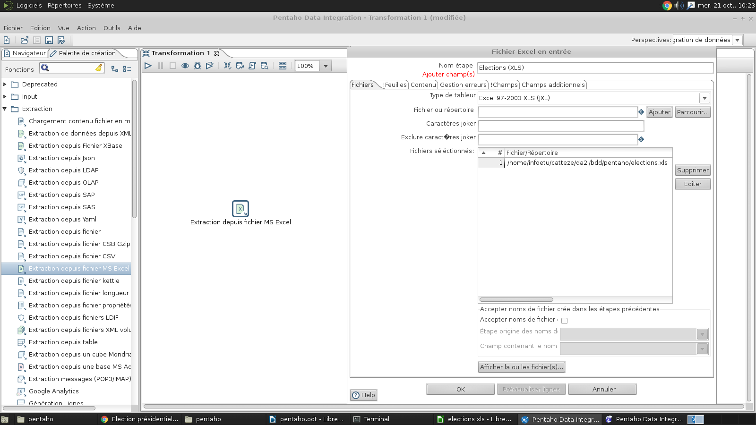Illustration 5: Fichier Elections.xls ajouté pour l'extraction de données

Dans l'onglet Alimentation de la palette de création, nous venons glisser Alimentation fichier dans la zone de dessin. Puis, nous venons lier les deux composants entre eux par un clic molette (clic sur la molette de la souris) entre, dans l'ordre, Elections (XLS) vers Alimentation fichier. Enfin, nous double-cliquons sur le composant d'alimentation. Comme précédemment, nous référençons le fichier de destination.
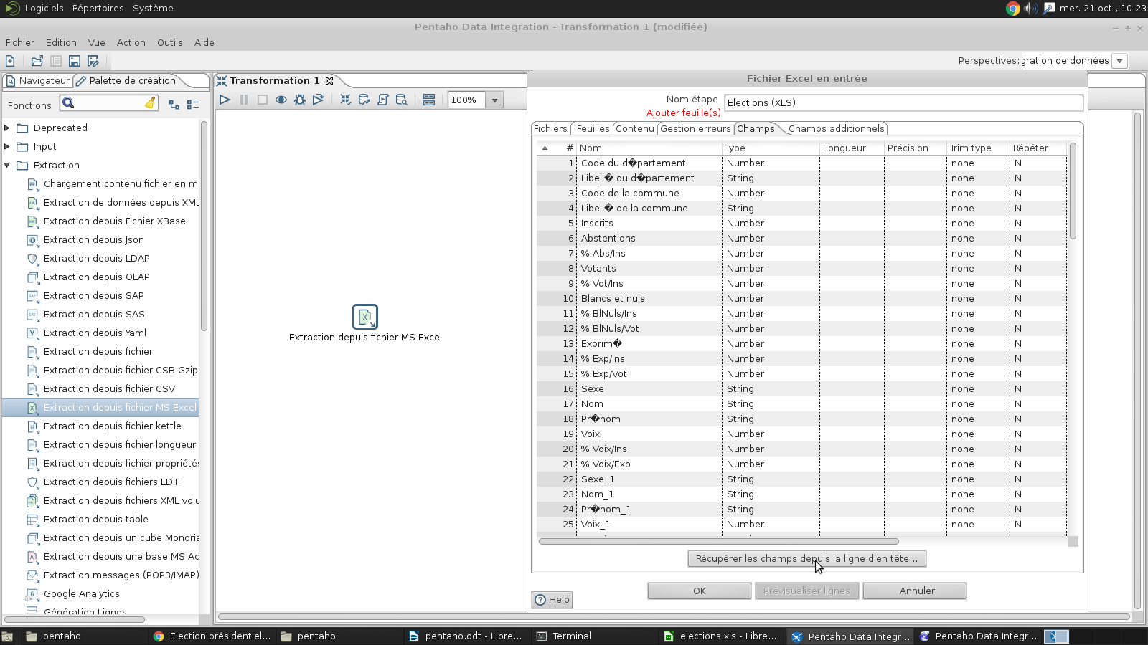Illustration 6: Récupération des données depuis un fichier
Comme identique à précédemment, nous nous rendons dans l'onglet Champs et nous cliquons sur le bouton Récupérer Champs.
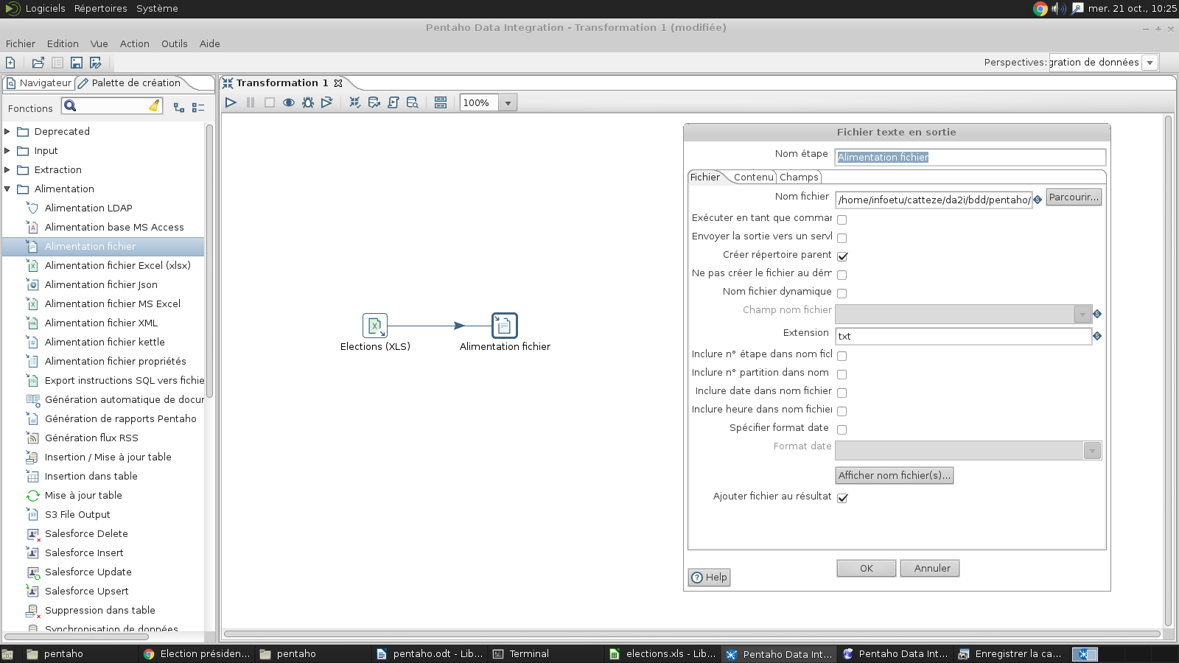Illustration 7: Alimentation d'un fichier
Nous avons ici tout ce qu'il nous faut pour démarrer le transfert (nous parlons de manière plus générale de transformation). Pour cela, nous cliquons sur l'icône de démarrage puis Démarrer dans la nouvelle pop-up ouverte.
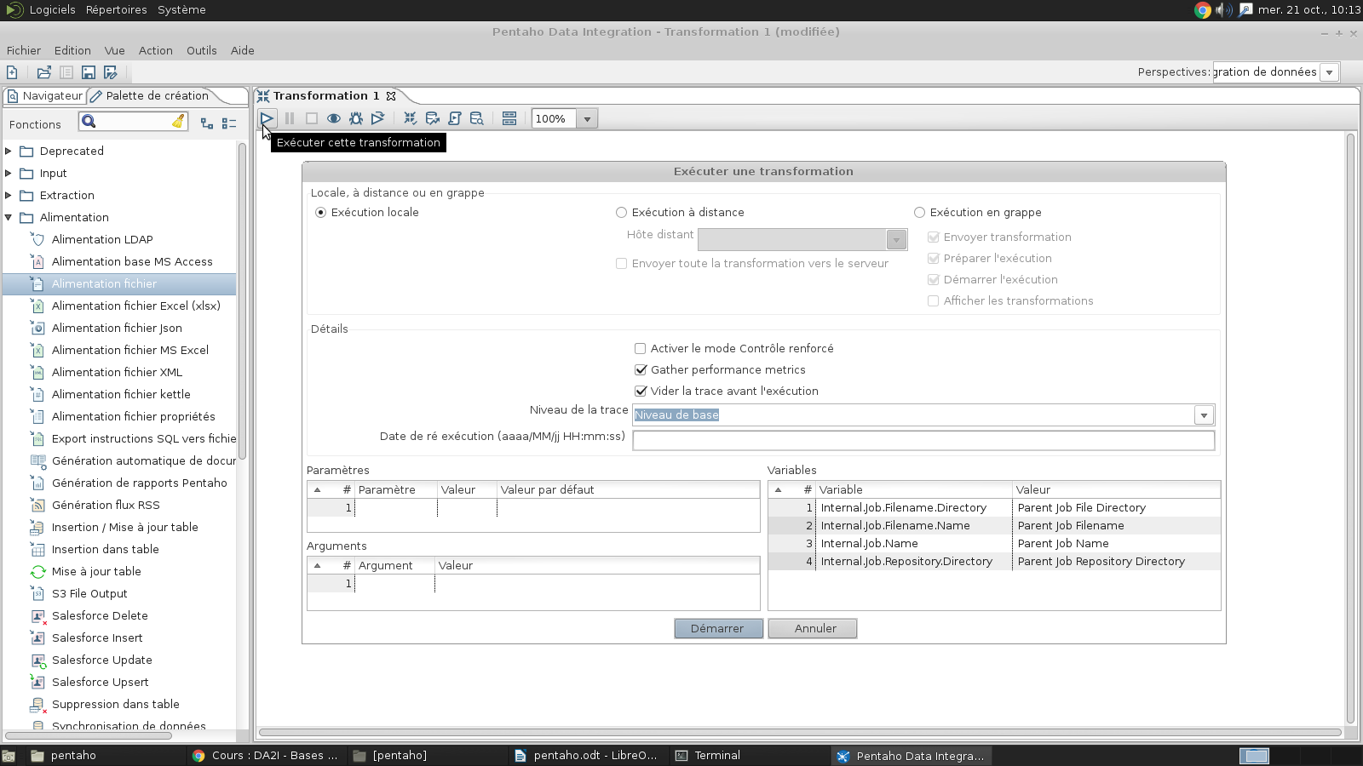Illustration 8: Exécuter une transformation
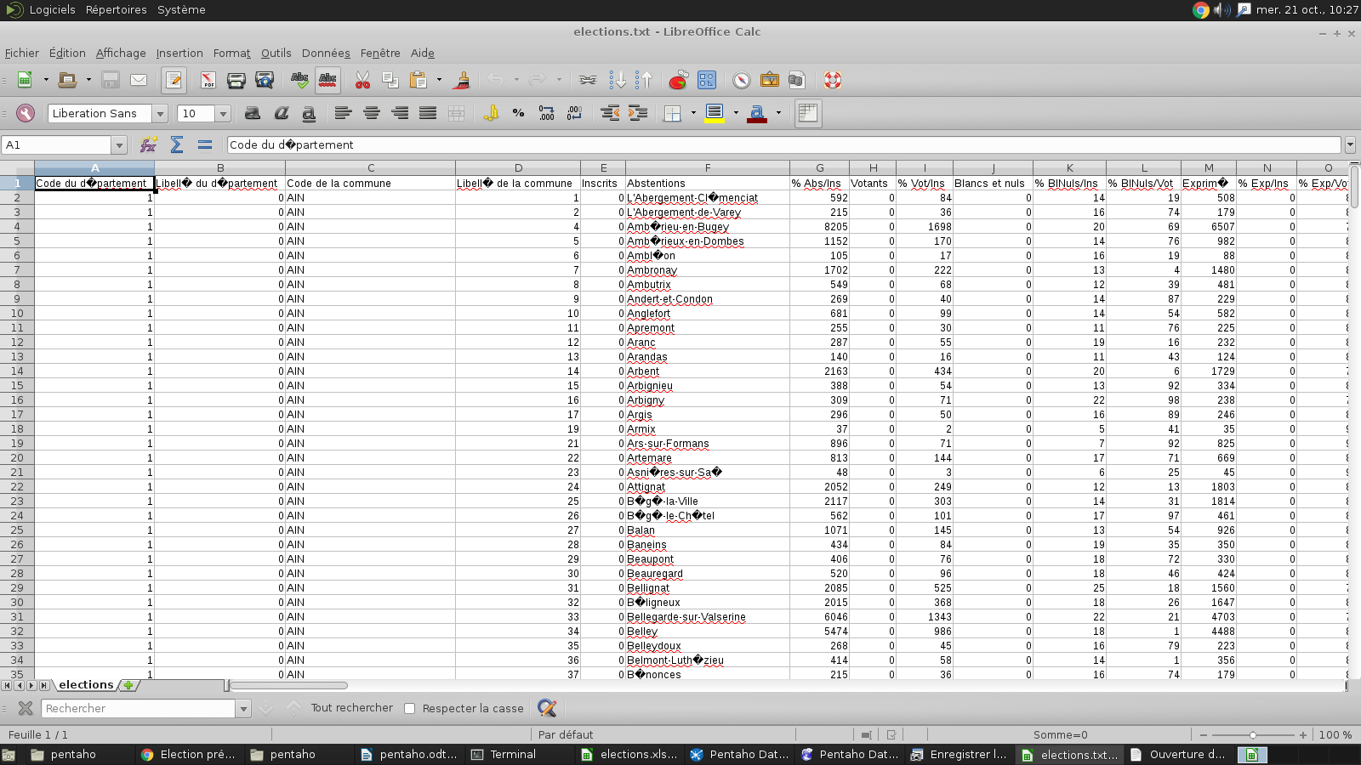Illustration 9: Résultats dans le fichier texte
C'est terminé ! Notons qu'une erreur a pu se produire car dans notre fichier, le code du département est référencé par un nombre SAUF pour les Corses. Pour empêcher ce genre d'erreur, nous pourrions imaginer remplacer le type de champs de la colonne adéquate en String plutôt qu'en Number.

Cas d'étude

Présentation des données
Pentaho Report Designer permet une manipulation simple de données afin de créer tout genre de graphique, pour une visualisation plus « Humaine » de celle-ci. Pour cela nous allons importer une base de données SQLite créé avec les données précédente.
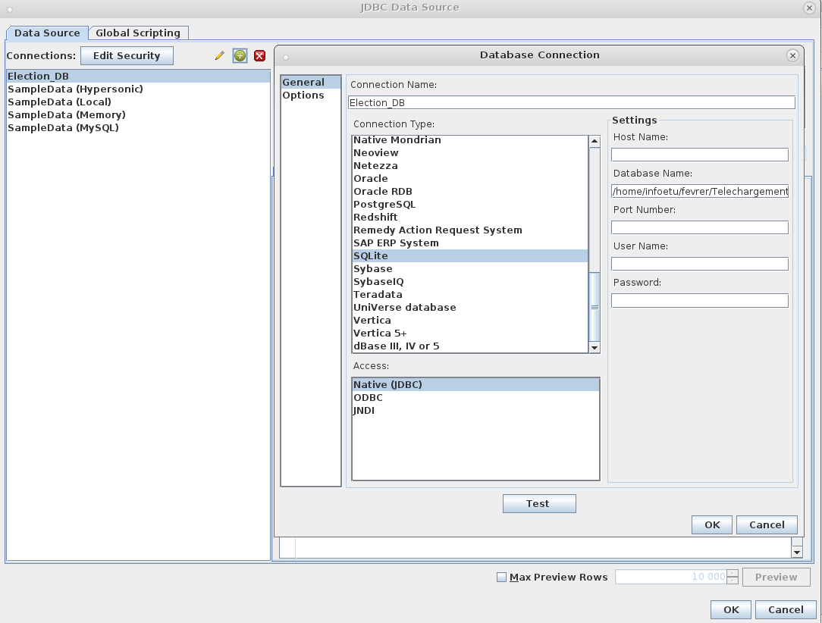Illustration 10: Ajout de la base de données

Analyse
Blbllb

Conclusion

Comparaison avec {outil}
Blblbl

Notre avis général
Blblblb

